Logique de l’application

Le logiciel se déroule en deux étapes:

Dans la première étape de notre logiciel, le logiciel recherche des tweets via l’application Twitter qui pourraient contenir de l’information quant à l’appréciation d’un certain titre ou de la compagnie derrière le titre. Deux types de filtres sont utilisés pour aller chercher l’information qui risque d’être pertinente. Le premier est une recherche générale de tweets pouvant contenir le nom ou le ticker de la compagnie. Afin de limiter le nombre de résultats à un ensemble contenant de l’information contenant sur la performance financière de l’entreprise recherchée, le logiciel le critère de recherche “stock market”. Le deuxième filtre est une recherche de tweets par utilisateurs. Ces utilisateurs ont tous la réputation de communiquer des informations de nature financière. La plupart sont ce que l’on appelle des “day-trader”. D’autres sont des références dans le monde de la finance, à cause de leurs succès dans leur carrière. En cherchant sur le compte de chacun de ces utilisateurs, le logiciel cherche des tweets contenant toute information sur la performance d’un titre ou de la compagnie. La deuxième étape se termine en regroupant les tweets obtenus par le titre correspondant.

Dans la deuxième étape, le logiciel exécute une analyse de sentiment à l’aide de la libraire “Text Blob” sur chacun de tweets. Le logiciel attribue un score moyen pour chaque titre. Par la suite, il ordonne les titres en ordre décroissant, c’est à dire du titre ayant la meilleure presse à celui ayant la pire. L’application se termine en envoyant un certain nombre des titres ayant le mieux performé à l’utilisateur, selon les critères qu’il avait spécifié lorsqu’il avait lancé l’application.

Architecture de l’application
Le dessin UML ci-dessous illustre les principales composantes architecturales du logiciel. Toutes les librairies et les dépendances sont automatiquement téléchargées lorsque l’utilisateur entre dans l'environnement virtuel défini. L’usager interagit avec l’application via une ligne de commande.
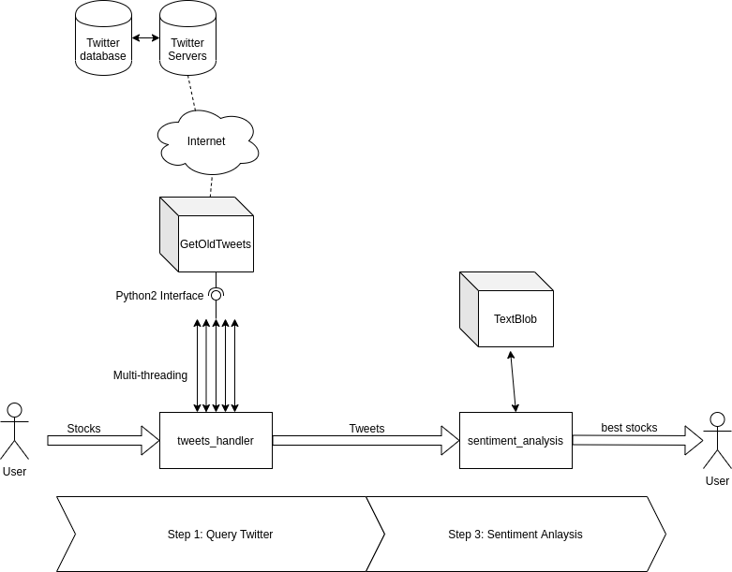
Figure 1: Architecture du logiciel
Le schéma précédent détaille les étapes de fonctionnement du logiciel. Pour la première étape, il s’agit de la recherche de tweets. L’interface applicative (API) de Twitter étant payante, pour le projet, il a été incorporé dans l’application un projet développé par d’autres développeurs qui utilise la barre de recherche offerte à l’usage du site web Twitter pour effectuer les recherches. Afin d’accélérer la recherche de tweets, plusieurs recherches de tweets sur Twitter simultanément. C’est ce que l’on peut voir sur le graphique de l’architecture logicielle, sous le nom “Multi-threading”. Un humain ne pouvant pas effectuer un grand nombre de requêtes en même temps, les serveurs de Twitter ignorent les requêtes d’un usager envoyant un trop grand nombre de requêtes, croyant avoir à faire à un pirate informatique tentant de surcharger leurs serveurs. Cela limitent le nombre de requêtes effectuées parallèlement. Dans la deuxième étape, l’analyse de sentiments se fait via la librairie “TextBlob”, une alternative gratuite.

Limites de l’application
Bien que l’application ait été construite afin d’être fiable et d’avoir les meilleurs performances, elle comporte certaines limites. Ces limites proviennent du fait qu’elle a été créée à des fins de prototypage en privilégiant la solution la moins coûteuse possible, c’est-à-dire qu’elle ne dépends d’aucun service payant. Elle n’utilise non plus aucun service qui offre des services payants au-dessus d’une certaine charge appliquée par notre application. L’application utilise des services entièrements gratuits. De ce fait, elle ne permet pas des performances optimales et comporte des risques de faille.

La première étape effectue une recherche de tweets en utilisant une solution gratuite. Le nombre de requêtes effectués en parallèle est limité afin de ne pas être considéré comme une menace pour le site web. En augmentant le nombre de requêtes en parallèle, on risque d’être bloqués. En limitant notre nombre de requêtes en parallèles, le processus devient long.

La deuxième étape effectue une analyse de sentiment sur les tweets obtenus, en utilisant la libraire gratuite TextBlob. Cette librairie étant gratuite, l’analyse de sentiments devrait être moins performante qu’une solution gratuite, telle que les produits offerts par Google. Par contre, les performances de cette librairie peuvent être suffisantes pour l’analyse de tweets, qui sont de textes très courts, ce qui facilite l’analyse de sentiments.

Ces limites de l’application font que le logiciel peut consommer plusieurs dizaines de minutes avant de fournir un résultat.

Recommendations
Pour pousser le travail plus loin, une interface usager pourrait être développée afin de faciliter la communication avec le programme. Il pourrait aussi être intéressant de rendre plus polyvalente l’interface entre notre logiciel et les solutions pour la recherche d’information. Ainsi, un client qui voudrait une solution plus performante et qui est prêt à investir plus d’argent dans la plateforme pourrait facilement utiliser notre application avec des services payant, au lieu de la solution actuelle qui utilise seulement des services gratuits.

